Kort verslag tweede bijeenkomst duurzame woonvormen,
duurzame vormen van wonen op 6-3-15 Kaw, Kattenhage 1 Groningen
“waarbij de kikkers gegeten werden en er geen sprake is van kruiwagens”

Aanwezig: Ellen Stevens(Domesta), Lineke de Wit (student vastgoed en makelaardij stage bij Domesta) , Arno de Vries(Zorg Dichterbij), , Klaas van der Berg(gemeente Groningen),Eric Sinnema (Nanoredox), Johannes Klimstra(KAW), Sjoukje Veenema (Lefier), Ageeth Ziel (ontmoet Werk), Irma van Beek (KAW).
Verhinderd, wil betrokken blijven: Egbertjan Kroes (Crowfunding Alliantie), Eva Vrieze (Groen links en onderwijs), Piet van Slochteren(van Wijnen), Anna van Dijk, Kathy Terenstra (ZNB state), Henk Rooseboom (Rooseboom Financieel advies)

Op het programma deze ochtend staat:
- Korte kennismaking en terugblik op bijeenkomst 6-2-15.
- Bespreken en vaststellen doelgroep
- Bespreken en vaststellen doel
- Afspraak keer daar op.

Korte kennismaking en terugblik.
Arno de Vries, attendeert ons op het evenement van 9 april. Stuurt de aanwezigen de uitnodiging. Het gaat om positieve insteek, lokale initiatieven rondom gezondheid een podium geven.. Uit heel het Noorden wordt gehouden in het Floreshuis. Doel: Inspireren ontmoeten mogelijk samenwerken.
Bouwen aan nieuwe gezondheid, zorg.
Sjouke Veenema, programma manager Lefier. Thema duurzaamheid en zorg. Bij andere collega’s oorspronkelijk in portefeuille. Deze zijn nu erg druk met andere zaken.
Sjoukje sluit namens Lefier aan.
Ageeth Ziel, ervaring in gehandicapten zorg ruim 20 jaar ervaring. Was ook gebiedsregisseur smederijen Hoogeveen. Is nu bewindvoerder mentor curator vanuit haar eigen bedrijf.
Ellen Stevens, Domesta neemt deel in Smederijen. Groot vraagstuk nu in kader van thema deze groep de transitie van eengezinswoningen voor de ouder wordende en hulp behoevende huurders die steeds langer thuis blijven wonen.
Lineke de Wit, student vastgoed en makelaardij gaat Ellen bij het uitzoeken van dit vraagstuk ondersteunen.
Eric Sinnema, innovator, bouwkundige achtergrond. Nieuw duurzame woonvormen. Nu met ZNBstate bezig met Ecodoom bij Zorgcentrum Dokkum. 12 “Ecodooms, Healthy Aging. Hebben gekozen om het bewonen ook voor andere groepen open te stellen. Mensen die in deze gaan wonen (12-14)hoeven niet alleen ouderen te zijn. Complex van woningen is volledig demontabel. 12 stuks gaan ze het bouwen in Dongeradeel. Thuswonen is betrokken. Wordt dan Franchise.
Kan ook zelfstandig.
Ellen gaat het eens uitrekenen hoe deze bijzondere woningen uitkomen in de puntenwaardering.
Klaas van der Berg. Mensen met psychische beperking verdienen ook een goede woonplek. Hij is beleidsmedewerker wonen en zorg in de gemeente Groningen.
Johannes Klimstra, Kaw wat kan je beleidsmatig? Tijdelijke mantelzorgwoning die geplaatst is in achtertuin moet gedemonteerd als mantelzorg vervalt. Hij heeft bijzonder belangstelling wonen zorg liefst in bestaande bouw.
Irma van Beek, Kaw vooral als adviseur actief in sociale processen, daar waar fysiek sociaal raakt. Betrokken bij mantelzorgwoningen en hart voor mensen die zelf weinig regie nemen en krijgen om die zoveel mogelijk in positie te krijgen en te houden. Irma is kwartiermaker voor Noorden Duurzaam waar deze tafel i.o. onder valt.

Thema en naam van deze tafel i.o.
We bespreken wat nu precies de kwestie is waar deze tafel zich op wil richten.
Hieronder volgt een korte samenvatting van de gedachtewisseling.
Het woord woonvorm leidt af. Voelt meteen als fysiek.
Is het nieuwe manieren van wonen in Nederland en wat moet je daarvoor doen?
Of woonwijze beter idee als woord.
Maar misschien ook, toekomst bestendige, volhoudbare vormen van wonen. Vanuit de waarde voor de samenleving, de marktvraag en wat de samenleving nodig heeft.
Toekomstbestendig is niet meteen hetzelfde als marktvraag.
Je zult in je eigen toekomst moeten durven kijken en niet pas bewegen als het bijna te laat is.
Marktvraag lijkt te botsen met de lange termijn waarin nu vaak gedacht wordt als het gaat om (ver)bouwen)
Hoe willen mensen wonen. Wat is de marktvraag.
Kopers redden zich wel.
Huurders zijn bezig met overleven. Aanbieders zouden flexibel moeten kunnen schakelen.
Welke doelgroep kiezen we? Wat delen we met elkaar waar ligt de urgentie?
Alles variabele?

Als doelgroep kiezen:
Ouderen en hulpbehoevende doelgroep die zelf niet in hun wonen kunnen voorzien.
Duurzame vormen van wonen.

We praten verder. Korte weergave daarvan.
Wonen in omgeving waar de doelgroep graag wil wonen maar die nu nog niet geschikt is voor afnemende gezondheid, mogelijkheden en betaalbaar. Moet ook flexibel zijn in aanbod.
Dome kan een oplossing zijn bijvoorbeeld. Ook kijken naar dat wat er al is dus ook zoeken naar oplossingen in de transitie van het bestaande vastgoed.
Nederlanders zijn erg honkvast. Hoe ouder en minder mobiel men is hoe lastiger te verhuizen ivm daarna mogelijk isolement.
Is huis is gebruiksgoed wat je langzaam afschrijft? Is dat een ontwikkeling naar meer huur. Collectief meer huren?
Het is een lastige marktvraag, we willen graag het antwoord weten.
Dichtbij, betaalbaar, opzoeken,
Lineke haar afstuderen richt zich meer op subject gebonden oplossingen in plaats van de meestal, object gebonden oplossingen waar naar wordt gekeken.
Sociaal blijven wonen, creatieve oplossingen voor sociale vraag.
We helpen is al en digitaal platform voor vraag en aanbod koppelen. www.wehelpen.nl
Corporatie wijk bij Duurstede punten als je iets voor de buren doet. Goede buur.
Wijkbedrijf is een mooi voorbeeld als betalen voor vrijwilligerswerk.

Doel van deze tafel
Innovatie in sociale en voorwaardenscheppende sfeer. Fysieke alleen als het echt nodig is.
Oplossingen verbinden.
Zoals huis van Morgen op vast plek neerzetten in gemeente Groningen. Waarbij de gemeenten fysiek ouderen uitnodigen. Digitaal lang zult u wonen . Website wonen en zorgen op een kaart. Moet geactualiseerd.
Via de corporatie en eigen woningbouw projecten. Ook van eigenaar bewoners.
Hoeveel informatie wil je geven? En aan wie?

Focus van deze tafel, project??
Huis van morgen vestigen in Rivierenbuurt. Is een buurt met diversiteit, koop, huur en diverse doelgroepen.
Als tafel gaan we dit onder de loep te nemen. We willen concreet aan de slag!
Hoe kunnen we hierin vraag en aanbod aan elkaar verbinden?
Daarbij dit stadse traject gelijk meelopen met traject bij domesta in een meer plattelandsgebied.
Wat ontdek je in beide projecten, wat is het verschil, de overeenkomst en welke kennis levert het ons op en vraagstukken.

Afspraak!
We spreken af om over 5 weken weer bij elkaar te komen.
Te beginnen met korte presentatie plan HvM Rivierenbuurt.(Klaas bereid dit voor evt met Irma)
En met buurt in werkgebied van Domesta.(Ellen en Lineke bereiden dit voor)
Healthy Aging hierbij toepassen? (Eric wel er iets over vertellen)
De volgende keer bespreken en besluiten: Welk aspect gaan we dan verder concreet oppakken.

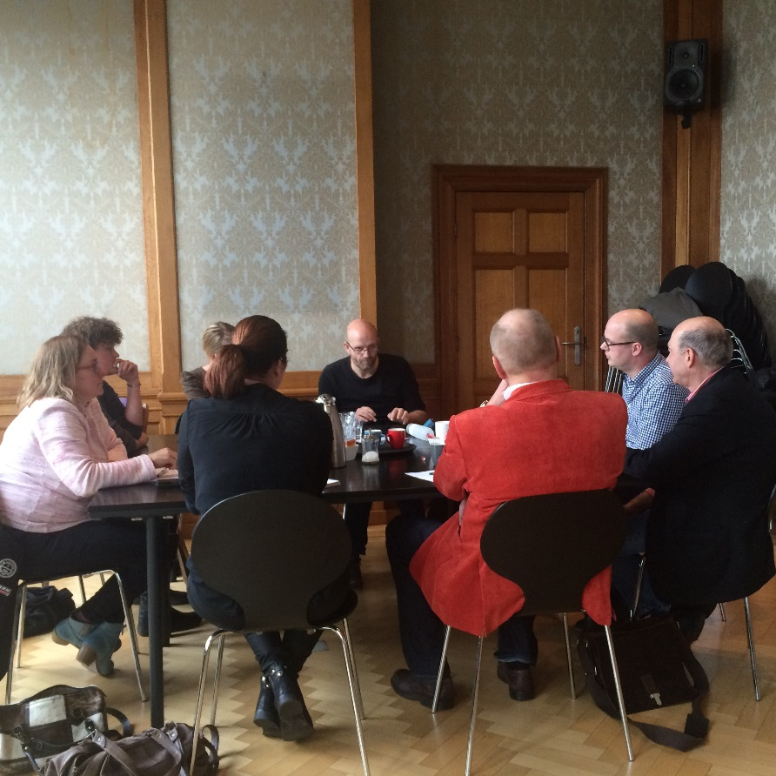

9 maart 2015
Irma van Beek

Voorstel vervolgbijeenkomst.
Vrijdag 13 april van 10-12 bij KAW Kattehage 1 Groningen.
Graag doorgeven of je komt bij Irma

